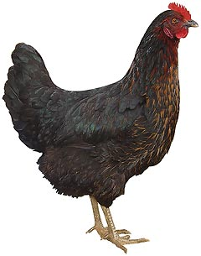 | Drůbežárna  Mírovka  Svoboda & Havel  nabízí | 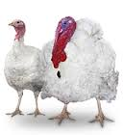

CHOVNÉ KUŘICE
Druh: ISA BROWN – HNĚDÉ
MORAVIA BSL – ČERNÉ

Stáří: 20 – 22 týdnů

Cena: 170 - 175 Kč/ks

ROZKRMENÉ KRŮTY - BIG 6
(NA OBJEDNÁNÍ)
Stáří: 6 – 7 týdnů
Cena: 250 – 260 Kč
V úterý 7. června 2016
v 14:05 hod. u obecního úřadu
Dále prodej kohoutů, vitamínů, krmných směsí pro drůbež a králíky.
Informace a objednávky na tel.: 777 98 98 09
www.drubezarnamirovka.cz e-mail:drubez.mirovka@seznam.cz

